A Mediação da Qualidade de Vida na Relação entre Suporte organizacional e Riscos Psicossociais em trabalhadores no Rio Grande do Norte
Carlos Munhoz Villar
Universidade São Judas Tadeu - USJT/Ecossistemas Ânima, Natal,RN- Brasil
E-mail: carlosvillar84@hotmail.com
ORCID: https://orcid.org/0009-0002-0192-6721
Nilton Soares Formiga
Universidade Potiguar/Ecossistemas Ânima, Natal,RN- Brasil
E-mail: nsformiga@yahoo.com
ORCID: https://orcid.org/0000-0003-4907-9736
Aurea Nascimento da Silva
Universidade Potiguar
Ecossistemas Ânima, Natal,RN- Brasil
E-mail: aurea.silva@ufrn.br
ORCID: https://orcid.org/0000-0003-4320-6765
Marcia dos Santos Beserra
ORCID: https://orcid.org/0009-0000-8342-3401
Universidade Potiguar/Ecossistemas Ânima
E-mail: marciatecnorh@gmail.com
Cleber Medeiros de Lucena
ORCID: https://orcid.org/0000-0001-9478-8668
Universidade Potiguar/
Instituto Federal do Rio Grande do Norte
E-mail: lucnacm@gmail.com
Antônio Teixeira de Carvalho Júnior
ORCID: https://orcid.org/0009-0007-9359-8564
Universidade Potiguar/Ecossistema Ânima
Natal, RN, Brasil
E-mail: juniorteixeiramestradoadm@hotmail.com
Clédissa R. F. O. Gurgel
Universidade Potiguar/
Ecossistemas Ânima, Natal,RN- Brasil
Renata Rosalina da Silva
Universidade Potiguar/
Ecossistemas Ânima, Brasil

RESUMO: Este estudo teve como objetivo avaliar a capacidade explicativa de um modelo mediacional, examinando como o Suporte Organizacional (SO) influencia a Qualidade de Vida (QV) e, por meio desta, afeta os Danos Relacionados ao Trabalho (DRT) em trabalhadores brasileiros. Participaram 205 profissionais de psicologia e fisioterapia, atuantes em organizações públicas e privadas, que responderam escalas validadas de SO, QV e DRT, além de dados sociodemográficos. Foram comparados um modelo mediacional e um modelo interdependente. Os resultados demonstraram que o modelo mediacional apresentou melhor ajuste estatístico, indicando que o SO exerce efeito positivo sobre a QV, enquanto a QV reduz significativamente os DRT. O teste de Sobel confirmou maior efeito indireto do SO nos DRT via QV, superando o efeito direto. A pesquisa avança a literatura ao evidenciar o papel mediador da QV, destacando implicações para intervenções organizacionais voltadas à promoção da saúde e prevenção de danos ocupacionais.
Palavras-chave: Suporte organizacional; Danos relacionados ao trabalho; Qualidade de vida; modelo mediacional.
Introdução
Conforme discutem Silva, Carvalho, Jucá e Machado (2015), o trabalho possui uma natureza dual: por um lado, é fonte de sentido e identidade, participando da construção do self e da inserção social; por outro, pode comprometer a saúde e a qualidade de vida, especialmente quando se torna o centro absoluto da existência do indivíduo. Em contextos sociais marcados por rápidas transformações, essa centralidade do trabalho pode gerar tanto efeitos positivos quanto negativos sobre outras dimensões da vida (Campos, 2008).
Contudo, os processos contemporâneos de reengenharia produtiva e as transformações nos modelos de gestão têm fragilizado os vínculos sociais no ambiente de trabalho, impactando negativamente a saúde dos trabalhadores. A intensificação das demandas — como acúmulo de funções, vigilância constante, e a necessidade de alta concentração — tem elevado os níveis de estresse e risco de adoecimento (Brasil, 2003; Ceribeli & Barbosa, 2019; Formiga et al., 2019). Esse cenário resulta em prejuízos à qualidade de vida, ao bem-estar, ao engajamento e ao desempenho profissional.
Sob pressões contínuas por produtividade, muitos trabalhadores desenvolvem transtornos emocionais, como ansiedade e síndrome do pânico. Em certos contextos, esses sintomas são romantizados e tratados como prova de comprometimento e esforço, sendo ocultados para manter uma imagem de competência diante de colegas e gestores (Garcia Barboza et al., 2019; Pauli, Cerutti & Andrêis, 2018).
Idealmente, o trabalho deveria promover conquistas pessoais e sociais. No entanto, prevalecem ambientes organizacionais marcados por insatisfação, sofrimento físico e psíquico, e, em casos extremos, morte relacionada ao trabalho (Dale & Dias, 2018). Como destacam Ferreira e Mendonça (2012), o processo saúde-doença no trabalho deve ser compreendido de maneira ampla, envolvendo aspectos físicos, psíquicos e sociais e considerando as condições laborais e de vida.
Nesse contexto, ganha destaque a Teoria do Suporte Organizacional (TSO), a qual postula que o comportamento dos trabalhadores é fortemente influenciado pela percepção de reconhecimento e reciprocidade por parte da organização (Leal, 2001). O Suporte Organizacional (SO) refere-se à crença dos trabalhadores de que são valorizados e que seu bem-estar importa para a organização (Byrne & Hochwarter, 2008; Formiga et al., 2021; Li et al., 2022; Hasan et al., 2023). Assim, estratégias que fortaleçam o SO tornam-se essenciais para construir ambientes de trabalho mais saudáveis, humanos e sustentáveis.
Siqueira (2005) argumenta que a reciprocidade nas relações entre trabalhador e organização se baseia em um princípio de ação e reação: comportamentos positivos tendem a ser retribuídos. Essa lógica promove ambientes colaborativos e fortalece o senso de pertencimento, contribuindo para a construção da identidade, realização pessoal e valorização social (Coutinho, Krawulski & Soares, 2007).
Neste sentido, o dano psíquico deve ser compreendido como uma forma de sofrimento mental que afeta a esfera afetiva do indivíduo, comprometendo sua funcionalidade nos âmbitos pessoal, social, familiar e laboral. Para sua caracterização, é necessário identificar: (a) um agente causador; (b) o sujeito afetado; e (c) o nexo causal entre o evento e os prejuízos à saúde (Guedes, 2008). Para tanto, cinco eixos analíticos para o diagnóstico eficaz do dano psicológico devem ser considerados: (a) estabelecer vínculo entre a condição atual do indivíduo (incluindo suas habilidades, competências e afetos comprometidos) e o evento desencadeador; (b) considerar adversidades preexistentes; (c) realizar uma avaliação longitudinal que rastreie o histórico da condição de saúde; (d) categorizar o tipo de dano com base em códigos da Classificação Internacional de Doenças (CID), utilizando terminologia precisa e objetiva; (e) implementar procedimentos institucionais ágeis para identificação precoce de transtornos psíquicos, com estimativas de progressão para quadros crônicos.
No que tange ao conceito de qualidade de vida (QV), Ogata e Simurro (2019) destacam sua natureza multidimensional, composta por dimensões física, emocional, social, ocupacional, intelectual, espiritual, ambiental e subjetiva. Essas dimensões interagem entre si e devem ser compreendidas de forma integrada, dada sua interdependência e impacto conjunto sobre o bem-estar individual.
Especificamente no contexto do trabalho, a Organização Mundial da Saúde (OMS) define a qualidade de vida no trabalho como a percepção do indivíduo de que suas necessidades estão sendo atendidas — ou, inversamente, que lhe estão sendo negadas oportunidades de autorrealização e felicidade — independentemente de seu estado de saúde física ou de sua condição socioeconômica (OMS, 1998; Pereira, Formiga & Estevam, 2019). Essa definição amplia a compreensão da qualidade de vida no trabalho para além dos fatores objetivos, incluindo aspectos subjetivos e contextuais.
Diante disso, propõe-se, no presente estudo, testar empiricamente um modelo teórico integrador que contemple as variáveis SO, DRT e QV. A possibilita deste tipo de análise estatística, preza pela avaliação de relações diretas, indiretas e mediacionais, superando as limitações das análises correlacionais e permitindo uma análise mais robusta da qualidade e consistência explicativa entre os construtos. A partir dessa abordagem, espera-se não apenas validar empiricamente o modelo teórico proposto, mas também contribuir para o aprimoramento das práticas organizacionais voltadas à promoção da saúde e da qualidade de vida no trabalho.
Metodologia
Tratou-se de uma pesquisa na perspectiva quantitativa, com uma tipologia descritiva e correlacional; foi conduzida de forma eletrônica por meio do Google Forms e direcionada individualmente aos profissionais que estão atualmente no mercado de trabalho no Rio Grande do Norte. Aqueles interessados em participar foram convidados a acessar o formulário eletrônico, o qual, enviado por meio de redes sociais e/ou e-mails e/ou WhatsApp, previamente cadastrados pela autora da pesquisa. A amostra objetivo foi do tipo intencional e por conveniência e analisada utilizando o pacote estatístico G Power 3.2; trata-se de um software utilizado para calcular o poder estatístico, determinando o tamanho necessário da amostra e o tipo de cálculo a ser realizado (Faul, Erdfelder, Lang, Buchner, 2007). Considerou-se uma probabilidade de 95% (p < 0,05), uma magnitude do efeito amostral (r ≥ 0,50) e um padrão de poder hipotético (π ≥ 0,80), o objetivo é avaliar a suficiência e a adequabilidade da amostra para os cálculos destinados a corroborarem as hipóteses. Observou-se que um ´n’ de 200 respondentes seriam suficientes, revelando indicadores estatísticos de comprovação amostral: t ≥ 1,98; π = 0,94; p < 0,05.
Quanto aos critérios éticos, foram fornecidas informações sobre o objetivo da pesquisa e instruções claras para compreensão das questões a serem lidas pelos participantes. As práticas de abordagem para coleta dos dados, seguiram as orientações da Resolução 466/12 do CNS (CNS, 2012) e submetido ao conselho de ética na Plataforma Brasil tendo sido aprovado sob o CAAE: 48983621.8.0000.5296. Ao solicitar a participação dos trabalhadores, foi comunicado o propósito do estudo, que visa avaliar a percepção dos profissionais em relação ao ambiente de trabalho e sua influência na saúde geral. A participação foi solicitada de forma voluntária, com a assinatura virtual do Termo de Consentimento Livre e Esclarecido (TCLE).
Os participantes responderam a Escala de Percepção de Suporte Organizacional, Escada de Qualidade de Vida, Escala de Avaliação dos Danos Relacionados ao Trabalho e um questionário Sociodemográfico. Foi utilizado o software estatístico SPSS (versão 25.0) para análise descritiva e inferencial, os cálculos do teste t de Student, correlação de Pearson.

Resultados
Finalizada a coleta dos dados, observaram-se as seguintes características dos participantes: 202 trabalhadores, 56% do sexo masculino, 50% eram casados, 37% solteiros, 9% em relações estáveis e 3% divorciados. 43% possuíam especialização, tendo o mesmo percentual, o curso superior. 72% eram funcionários do setor privado, com média de 7,02 anos de tempo de serviço, 65% tinham apenas um vínculo de trabalho, e 78% trabalhavam em ambos os expedientes (manhã e tarde). Sobre os fatores sóciolaborais, 61% dos respondentes afirmaram acumular atividades exercendo mais de uma função, e 72% relataram sentir dores no corpo devido à quantidade de trabalho. Em termos de atividade física, 79% praticavam alguma atividade, e 54% realizavam essa atividade três vezes por semana.
Buscando firmar a qualidade do modelo, procurou-se inicialmente, verificar os indicadores do modelo interdependente. Sendo assim, a partir de uma modelagem de equação estrutural, avaliou-se um modelo não recursivo entre os construtos; este, apresentou a seguinte razão estatística: χ²/gl = 5,97, GFI = 0,78, AGFI = 0,80, CFI = 0,70, TLI = 0,74, RMSEA = 0.14 (0.13-0.16). destacam-se também, os indicadores ECVI e CAIC, os quais, destinados à avaliação de adequabilidade entre modelos. No modelo interdependente, foi, respectivamente, 1128,38 e 4,15. Para tal modelo, muitos são os pontos de erros de sua consistência explicativa, a saber: χ²/gl, GFI, AGFI, CFI, TLI, RMSEA, não correspondem aos critérios exigidos na literatura (cf. Hair et al., 2009; Lattin, Carroll, Green, 2011), a associação Lambda entre a percepção de suporte organizacional e avaliação dos danos relacionados ao trabalho, sendo abaixo de 0,30.

Figura 1: Escores associativos entre as variáveis para o modelo interdependente
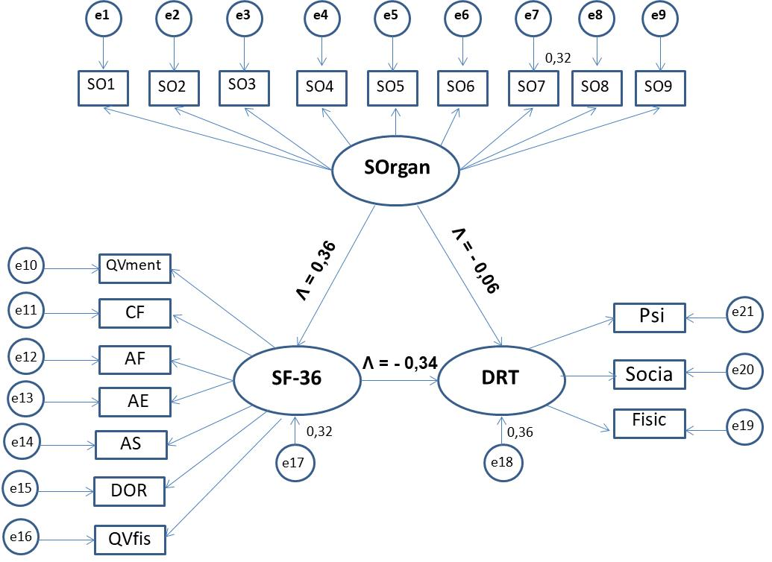

Com o modelo interdependente sendo rejeitado, gerou-se uma proposta de perspectiva mediacional; considerou-se um modelo recursivo de equações estruturais, sugerindo uma associação do construto Percepção de suporte organizacional (SO), influenciando a qualidade de vida - SF-36 (QV), com esta, influenciando à avaliação dos danos relacionados ao trabalho (DRT). Gerado o modelo e tendo realizado as devidas modificações nos erros, observou-se uma associação positiva do SO (λ = 0.42) sobre QV e deste no DRT (λ = 0.39). A qualidade dos escores de Lambdas se manteve no intervalo esperado |0 - 1| e foram significativos (t > 1.96, p < 0.001), tendo apresentado os seguintes indicadores psicométricos do modelo: χ²/gl = 2,05, GFI = 0.92, AGFI = 0.94, CFI = 0.94, TLI = 0.92, RMSEA = 0.06 (0.05-0.08). Para comparar a qualidade deste modelo com o interdependente, apresentado na figura 1, observou-se o ECVI e CAIC, os quais, foram bem menores para o modelo mediacional; respectivamente, 1,71 e 661,44. Assim, tal modelo, não somente é consistente, mas, também, permite explicar teoricamente, a proposta preditiva apresentada neste estudo (ver figura 2).
Figura 2: Escores associativos entre as variáveis para o modelo mediacional
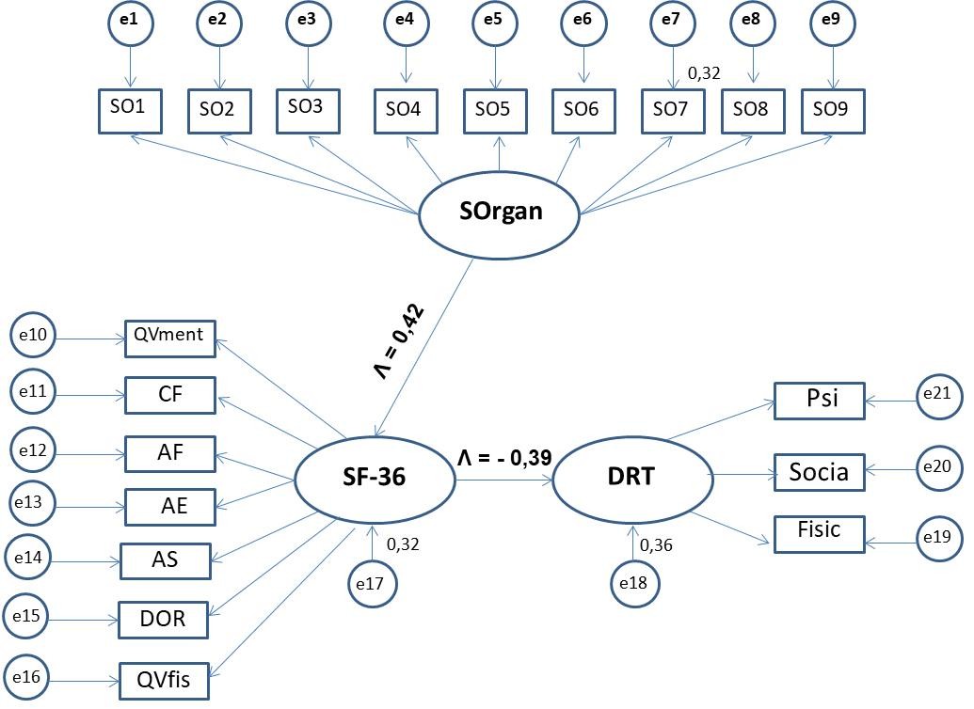

Considerando os resultados deste estudo, o modelo mediacional se destacou como o mais adequado, tanto por seguir uma perspectiva teórica mais coerente quanto por apresentar padrões estatísticos que atendem às exigências da literatura referente às análises psicométricas. Com base nesse modelo, buscou-se avaliar o efeito da variável mediadora, conforme estabelecido na figura 2, realizando o teste de Sobel (z) para verificar a diferença e/ou influência que as variáveis mediadoras e/ou moderadoras podem exercer sobre as demais. Após realizar o cálculo, foi identificado um modelo mediacional que sugere que o suporte organizacional (VI, ‘a’) influenciou positivamente a qualidade de vida (QV) - VMe, a qual, por sua vez, influenciou a DRT (VD, ‘b’) (z = 7,72; p < 0,001). Na figura 3, observa-se que as direções dos caminhos entre as variáveis indicam que o efeito preditivo é mais forte no caminho explicativo indireto a-b do que no caminho direto c-c´. Além disso, na figura 3, é possível notar que, no caminho a→b, com a presença da VMe, o Beta (β) foi maior devido à mediação (de 0,40 para 0,53; SO-QV-DRT).

Figura 3: Modelo mediacional para explicação da relação do suporte organizacional,
qualidade de vida, com o dano relacionado ao trabalho
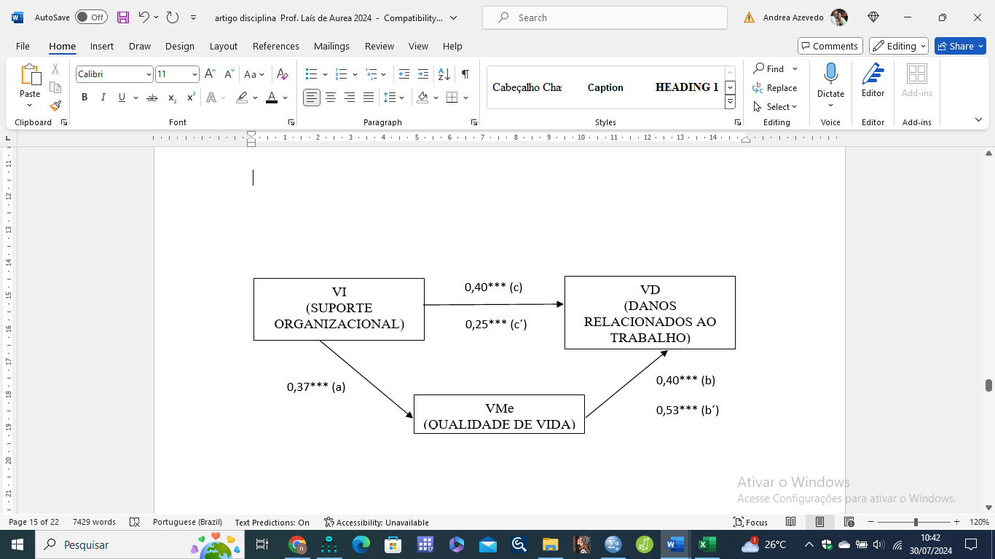
Esses achados confirmam a proposta do modelo medicional sobre o adoecimento do trabalhador no espaço laboral (DRT). Neste modelo, pode-se observar que os escores betas (c - c´e b - b´) revelaram-se ser melhores através do caminho indireto do que direto.

Considerações
De modo geral, os objetivos deste estudo foram alcançados, tanto no que se refere à validação das medidas psicométricas empregadas, quanto à testagem e sustentação do modelo mediacional proposto. O foco analítico adotado permitiu refletir sobre a importância de reconhecer a responsabilidade compartilhada entre organização e trabalhador na promoção e proteção da saúde no ambiente laboral.
Essa perspectiva dual reforça a ideia de que a construção de um ambiente de trabalho saudável depende de uma dinâmica relacional mútua, capaz de fomentar um sistema e dinâmica organizacional mais equilibrado, voltado à produtividade, mas também à higiene física, mental e institucional, conforme argumenta Salvador (2016; cf. Brito, 2025). Nessa concepção, gestão organizacional e cuidado com o bem-estar dos trabalhadores não se dissociam, mas se integram como elementos estruturantes de uma cultura laboral sustentável e orientada à saúde integral.
Em relação às implicações para pesquisas futuras, acredita-se que a replicação do modelo mediacional desenvolvido neste estudo em diferentes segmentos profissionais, poderá não apenas reforçar a validade do modelo teórico proposto, como também permitir a identificação de padrões distintos de percepção e vivência do suporte organizacional, qualidade de vida e danos laborais entre diferentes categorias.
Além disso, investigações intergrupais e transculturais poderiam contribuir significativamente para o entendimento da influência de variáveis contextuais e culturais nas relações entre os construtos. Por exemplo, estudos comparativos entre diferentes ambientes culturais de trabalho (nacionais ou internacionais) podem ampliar a compreensão da aplicabilidade do modelo em contextos diversos.
Outro caminho relevante seria o desenvolvimento de estudos focados especificamente em profissionais mulheres, comparando áreas ocupacionais tradicionalmente masculinas (como as Forças Armadas ou a Justiça) com setores predominantemente femininos (como Saúde e Educação). Tal recorte permitiria examinar diferenciações de gênero nas experiências de suporte organizacional e seus efeitos sobre a saúde mental e a qualidade de vida no trabalho, contribuindo para debates mais amplos sobre equidade de gênero nas organizações.

Referências
Borges, R. F. S. (2017). Incentivos, salários e produtividade: Uma análise na perspectiva dos trabalhadores (Tese de mestrado, Universidade dos Açores). Universidade dos Açores.
Borsoi, I. C. F. (2007). Da relação entre trabalho e saúde à relação entre trabalho e saúde mental. Psicologia e Sociedade, 19(1), 103–111. https://doi.org/10.1590/S0102-71822007000400014
Ceribeli, H. B., & Barbosa, R. M. (2019). Análise da relação entre suporte organizacional percebido, exaustão e comprometimento organizacional. Reuna, 24(3), 1–19. https://revistas.una.br/reuna/article/view/1011
Cruz, R. M., & Maciel, S. K. (2005). Perícia de danos psicológicos em acidentes de trabalho. Estudos e Pesquisas em Psicologia, 5(2), 120–129. https://www.e-publicacoes.uerj.br/revispsi/article/download/11189/8904?inline=1
Dale, A. P., & Dias, M. D. A. (2018). A ‘extravagância’ de trabalhar doente: o corpo no trabalho em indivíduos com diagnóstico de LER/DORT. Trabalho, Educação, Saúde, 16(1), 263–282. https://doi.org/10.1590/1981-7746-sol00106
Faul, F., Erdfelder, E., Lang, A.-G., & Buchner, A. (2007). G*Power 3: A flexible statistical power analysis program for the social, behavioral, and biomedical sciences. Behavior Research Methods, 39, 175–191. https://doi.org/10.3758/BF03193146
Garcia Barboza, E. L., Bertolossi Dantas, E. L., & Santos, M. A. (2019). Adoecimento mental no trabalho: uma realidade dos dias atuais. Trabalho (En)Cena, 4(2), 506–518. https://doi.org/10.20873/2526-1487V4N2P506
Mendes, A. M. B. (2007). Psicodinâmica do trabalho: Teoria, método e pesquisa. Casa do Psicólogo.
Pereira, G. A., Formiga, N. S., & Estevam, I. D. (2019). Organização, trabalho e saúde: Suporte organizacional, capital psicológico no trabalho e saúde geral em enfermeiros de um hospital público. Novas Edições Acadêmicas.

